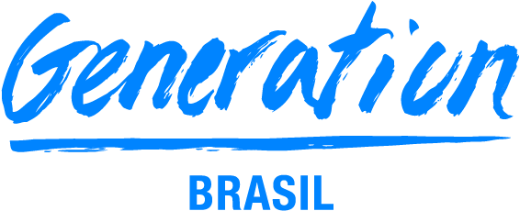

**GRUPO 01**

**INTEGRANTES**

BIANCA AKEMI

CARLOS DANIEL

GUSTAVO ALCANTARA

ISABELLA CORREIA

JEFFERSON FELIX

RAFAEL CABRAL

WESLEY BERTO

**PROJETO INTEGRADOR**

**ESCOPO DO PROJETO**

**Tema: EDUCAÇÃO DE QUALIDADE – ODS 4**



**GRUPO 01**

**INTEGRANTES**

BIANCA AKEMI

CARLOS DANIEL

GUSTAVO ALCANTARA

ISABELLA CORREIA

JEFFERSON FELIX

RAFAEL CABRAL

WESLEY BERTO

**PROJETO INTEGRADOR**

**ESCOPO DO PROJETO**

**Tema: EDUCAÇÃO DE QUALIDADE – ODS 4**

Relatório solicitado pela Generation Brasil para compor o projeto final.O relatório refere-se ao escopo do projeto integrador.

# O Problema Social

*ODS 4 – Educação de qualidade.*

**Principal tópico:** Assegurar a educação inclusiva e equitativa e de qualidade, e promover oportunidades de aprendizagem ao longo da vida para todas e todos.

**Subtópico - 1:** Até 2030, garantir que todas as meninas e meninos tenham acesso a um desenvolvimento de qualidade na primeira infância, cuidados e educação pré-escolar, de modo que eles estejam prontos para o ensino primário.

**Subtópico - 2:** Até 2030, garantir que todos os jovens e uma substancial proporção dos adultos, homens e mulheres estejam alfabetizados e tenham adquirido o conhecimento básico de matemática.

**Subtópico - 3:** Construir e melhorar instalações físicas para educação, apropriadas para crianças e sensíveis às deficiências e ao gênero, e que proporcionem ambientes de aprendizagem seguros e não violentos, inclusivos e eficazes para todos.

# Quais são as causas, os impactos e as consequências do Problema Social foco do projeto na sociedade?

O problema social cujo projeto está focado é a **ODS 4**, educação de qualidade.

A **falta de educação de qualidade** tem como consequência diversos fatores que impactam diretamente nossa sociedade como um todo. Dentre os principais impactos temos:

* O desnivelamento educacional;
* Ciclo de pobreza geracional;
* Desemprego e subemprego;
* Desenvolvimento econômico limitado.

Todos esses tópicos estão intrinsecamente ligados, afinal, o **desnivelamento educacional** cria uma barreira que impede determinados grupos sociais de conseguir receber educação de qualidade.

Além disso, a falta de conhecimento básico faz com que as oportunidades de emprego e ascensão social tornem-se limitadas e mantém assim parte da população fadada ao **desemprego e subempregos**, o que impacta diretamente no **desenvolvimento econômico** da sociedade em questão e faz com que o **ciclo da pobreza** seja perpetuado por gerações.

# Qual foi a solução escolhida?

*E-Commerce.*

# Qual o motivo da escolha do modelo de software acima?

Ajudar e arrecadar dinheiro para ongs e entidades educacionais.

# Como a aplicação irá contribuir na solução do Problema Social escolhido pelo grupo?

Será por venda de materiais escolares e todo o dinheiro recolhido será voltado para ongs e entidades educacionais.

Materiais que serão vendidos:

Caderno, caneta, lápis de cor, borracha, tesoura, régua, cola, corretivo, massa de modelar, giz de cera, tinta, apontador, mochila e livros didáticos.

Todos os materiais podem ser novos ou usados (doados por usuários que apoiem o projeto).

# Nome do projeto

Aquarelando (Colorindo o caminho da nova geração).

Logo: pincel fazendo um caminho.



Algumas opções:

* O pincel pintando o arco íris pra frente;
* O pincel pintando o arco íris para trás;
* O pincel pintando o arco íris para trás com uma criança andando.